Colòs de Ròdes

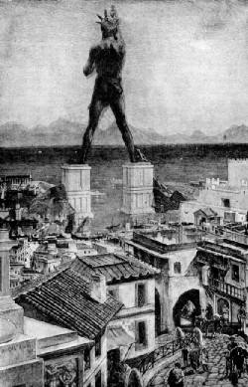
Lo Colòs de Ròdes èra una estatua de bronze que representava lo dieu grèc Eliòs, personificacion del Solelh. Mesurava mai de trenta mètres, es a dire un pauc mai pichona que l'estatua de la libertat de Nòva York. Bastida sus l'illa de Ròdes a l'entorn de l'an -292, aquela gigantesca efigia foguèt desquilhada en -227 per un tèrratremol que toquèt l'illa de Ròdes. Èra la seisena de las sèt meravilhas del mond antic.
Una de las reconstitucions
possiblas del Colòs de Ròdes

La construccion foguèt longa e malaisida. Lo colòs èra completament constituït de fusta e de bronze. Calguèt primièr construsir una arma [fr : âme] (una carpenta) de fusta. Un còp aquel « esqueleta » mes en plaça, l'estructura foguèt cobèrta amb d'immensas placas de bronze. Coma la fondariá de l'illa sufisiá pas per fabricar tot aquel bronze, decidiguèron de n'importar de grandas quantitats.

Colòs de Ròdes

Lo Colòs de Ròdes èra una estatua de bronze que representava lo dieu grèc Eliòs, personificacion del Solelh. Mesurava mai de trenta mètres, es a dire un pauc mai pichona que l'estatua de la libertat de Nòva York. Bastida sus l'illa de Ròdes a l'entorn de l'an -292, aquela gigantesca efigia foguèt desquilhada en -227 per un tèrratremol que toquèt l'illa de Ròdes. Èra la seisena de las sèt meravilhas del mond antic.
Una de las reconstitucions
possiblas del Colòs de Ròdes

La construccion foguèt longa e malaisida. Lo colòs èra completament constituït de fusta e de bronze. Calguèt primièr construsir una arma [fr : âme] (una carpenta) de fusta. Un còp aquel « esqueleta » mes en plaça, l'estructura foguèt cobèrta amb d'immensas placas de bronze. Coma la fondariá de l'illa sufisiá pas per fabricar tot aquel bronze, decidiguèron de n'importar de grandas quantitats.

